《村居》活动设计
科目版本 | 小学语文 西南师大版 二年级下册
章节 | 第三单元
课名 | 村居
学习目标 | 1.认识7个生字“ 村、杨、拂、莺、醉、趁、鸢”，会写左右结构的字“ 村、杨、拂、醉”，能做到书写规范、端正、整洁。  2.正确、流利地朗读课文，想象诗中描绘的春天生机勃勃的景象。  3.背诵课文。
具体环节设计
教学环节 | 内 容
1. 教师上课
1.1导入新课 | 1．你能背几首描写春天的古诗吗？  2．我们一起来读读课题《村居》
1.2 初读课文，认识生字 | 1.自由读诗。读准字音，读通句子。再把戴红帽子的生字读两遍。  2.开火车检查学习情况。  3.游戏读词。  4.读整首诗。  第一遍慢读，要注意读准字音。  第二遍不快不慢地读，不但要读准字音，还要读得流利。
1.3细读古诗，随文识字 | - 学习“草长莺飞二月天，拂堤杨柳醉春烟。”  - 齐读。  - 学习“莺”字。  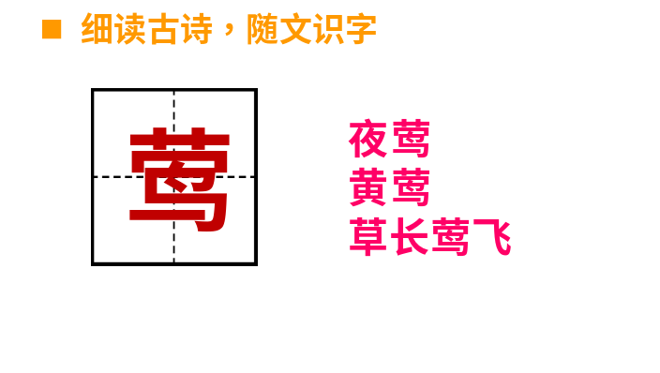  - 学习“杨”“拂”“堤”  （看图） “杨”字与树有关。  “拂”与手有关，所以是提手旁。  “堤”换一换。  学习“醉”。  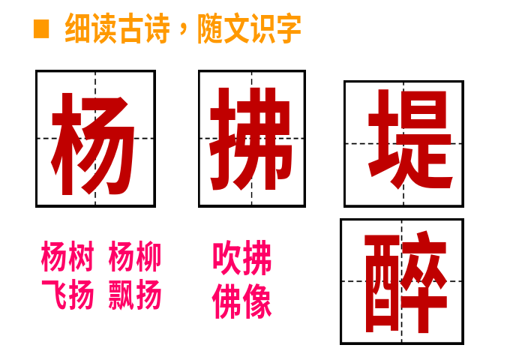  - 齐读第一二行诗。说说看到什么，听到什么。  - 学习“儿童散学归来早，忙趁东风放纸鸢。”  学习“鸢”字，知道“纸鸢”的意思。  “趁”半包围结构，走字旁。  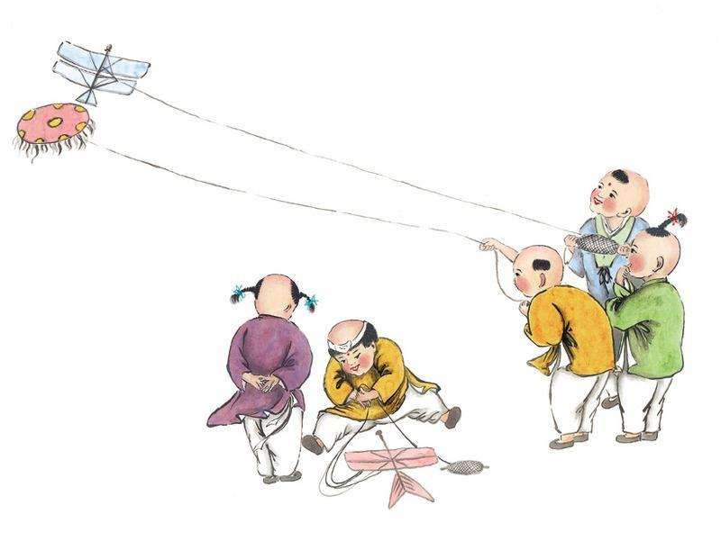  “
1.4背诵积累 | 1．看板书和老师合作背。  2. 女生看板书独立背。  3. 男生闭眼想画面背。
1.5书写生字 | 1.分类指导。  左右结构的字注意左窄右宽的“村、杨、拂”字;左右相同的“醉”字;  2.学生书写。  3.评价展示。
2. 学生自学
2.1跟我学 | 1.认识7个生字“ 村、杨、拂、莺、醉、趁、鸢”，会写左右结构的字“ 村、杨、拂、醉”能做到书写规范，端正，整洁。  2.正确、流利地朗读课文，想象诗中描绘的春天生机勃勃的景象。  3.背诵课文。
2.2学生练习 | 一、 比一比，再组词。  拂( ) 杨( ) 莺( ) 村( )  佛( ) 扬( ) 鸢( ) 讨( )  二、查字典。  1．“趁”字，用音序查字法， 应查大写字母_____，用部首查字法，应先查_____部，再查_____画，组词：__________。  2．“醉”字，用音序查字法，应查大写字母_____，用部首查字法，应先查_____部，再查_____画，组词：_____。  三、根据意思写诗句。  1．绿草茂盛，黄莺飞舞，正是二月早春，轻拂的堤岸的杨柳沉醉在烟雾之中。  2．乡间的孩子们放学回来得很早，一个个借着东风愉快地放起了风筝。
2.2学生练习 | 答案
2.2学生练习 | 一、比一比，再组词。 答案：略  二、查字典。  1．“趁”字，用音序查字法， 应查大写字母 C ，用部首查字法，应先查 走部，再查 5 画，组词： 趁机 。  2．“醉”字，用音序查字法，应查大写字母 Z ，用部首查字法，应先查 酉部，再查 8 画，组词： 沉醉 。  三、根据意思写诗句。  1．绿草茂盛，黄莺飞舞，正是二月早春，轻拂堤岸的杨柳沉醉在烟雾之中。  草长莺飞二月天，拂堤杨柳醉春烟。  2．乡间的孩子们放学回来得很早，一个个借着东风愉快地放起了风筝。  儿童散学归来早，忙趁东风放纸鸢。
3．拓展资源
村居（清代高鼎七言绝句）
《村居》是清代诗人高鼎的诗作。这首诗描写了诗人居住在乡村时见到的春天的景象和放学后孩子们放风筝的情景。早春二月，草长莺飞，杨柳拂堤，儿童们兴致勃勃地放风筝。有景有人有事，充满了生活情趣，勾画出一幅生机勃勃的“乐春图”。这首诗落笔明朗，用词洗练。全诗洋溢着欢快的情绪，给读者以美好的情绪感染。字里行间透出诗人对春天来临的喜悦和赞美。

3.1活动脚本
3.2参考教案
3.3常见问题 | 如何做好古诗的朗读指导？  1.联系生活读古诗，就容易读懂诗意。  2.读诗时将诗句在脑海中描绘出一幅幅图画，这样就能进入诗的境界里。  3.拿不同的诗对比读，在比较中能更好地体会诗人的感情。  4.诗句词句难理解的时候，只要了解诗人的身世际遇，就能体会诗人的心境和感受，读懂诗。

